Descrição do Sistema
O sistema H3X tem como objetivo permitir a gestão de utilizadores, posts, categorias, comentários, eventos, VIPs, mesas e reservas. Existem três tipos de utilizadores:
- Clientes: Podem visualizar conteúdos, criar posts, enviar fotos, comentar e fazer reservas VIP.
- Funcionários: Criar posts associados a categorias, comentar publicações e enviar imagens para a galeria.
- Administradores: Controlo total
Os eventos podem ser criados, associados a categorias específicas e divulgados na plataforma.
Existe ainda uma área dedicada a utilizadores VIP, onde é possível guardar informações pessoais como o Instagram e a data de nascimento, bem como gerir a reserva de mesas em eventos.
O sistema dispõe de uma área de contactos que permite aos utilizadores comunicar diretamente com a administração.

- DER

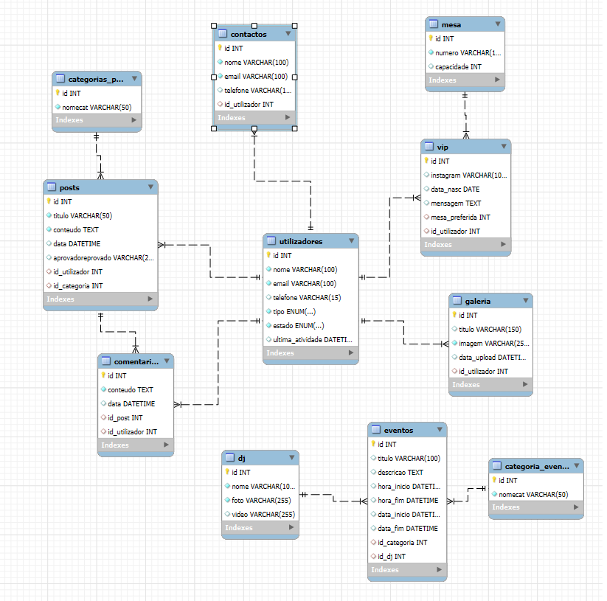

- Modelo Lógico
UTILIZADORES (ID(PK), Nome, Email, Telefone, Tipo, Estado, Ultima_Atividade);
CONTACTOS (ID(PK), Nome, Email, Telefone, ID_Utlizador(FK)) ;
POSTS (ID(PK), Título, Conteúdo, Data, Aprovado/Reprovado, ID_Utilizador(FK), ID_Categoria(FK));
CATEGORIAS_POST (ID(PK), NomeCat);
COMENTÁRIOS (ID(PK), Conteúdo, Data, ID_Post(FK), ID_Utilizador(FK));
GALERIA (ID(PK), Título, Imagem, Data_Upload, ID_Utilizador(FK));
EVENTOS (ID(PK), Título, Descrição, Data, Data_Inicio, Data_Fim, Hora_Inicio, Hora_Fim, ID_categoria(FK), ID_dj(FK));
CATEGORIA_EVENTO (ID(PK), NomeCat);
VIP (ID(PK), Instagram, Data_Nasc, Mensagem, mesa_preferida, ID_mesa_preferida(FK), ID_Utilizador(FK));
MESA (ID(PK), Número, Capacidade);

- Dicionário de Dados

UTILIZADOR
Nome dos Campos | Descrição | Tipo de Dados | Obrigatório? | Chave Primária? | Observações
ID | Identificador do utilizador | INT | sim | sim | Auto-incremento
Nome | Nome completo | Varchar(100) | sim | não
Email | Endereço de Email | Varchar(40) | sim | não | Único
Telefone | Número de Telefone | Varchar(20) | sim | não
Tipo | Cliente, funcionário ou administrador | Varchar(50) | não | não | Tipo de Utilizador
Estado | Online/Offline | Varchar(50) | não | não | Online/Offline
Ultima_Atividade | Hora de última Atividade | DateTime | não | não | Registo de última Atividade

CONTACTOS
Nome dos Campos | Descrição | Tipo de Dados | Obrigatório? | Chave Primária? | Observações
ID | Identificador do contacto | INT | sim | sim | Auto-incremento
Nome | Nome | Varchar(100) | não | não | Apenas para visitantes
Email | Email | Varchar(100) | não | não | Apenas para visitantes
Telefone | Telefone | Varchar(9) | não | não | Apenas para visitantes
ID_Utilizador | Identificador do utilizador | INT | não | não | FK

POSTS
Nome dos Campos | Descrição | Tipo de Dados | Obrigatório? | Chave Primária? | Observações
ID | Identificador do Posts | INT | sim | sim | Auto-incremento
Título | Título do Post | Varchar(50) | sim | não
Conteúdo | Conteúdo do Post | TEXT | sim | não
Data | Data da Criação | DateTime | não | não
Aprovado/Reprovado | Foi Aprovado ou não | Varchar(20) | não | não
ID_Utilizador | Id do utilizador |  | sim | não | FK
ID_Categoria | Id da categoria |  | sim | não | FK

CATEGORIAS_POST
Nome dos Campos | Descrição | Tipo de Dados | Obrigatório? | Chave Primária? | Observações
ID | Identificador da Categoria do POST | INT | sim | sim
NomeCat | Nome da Categoria | Varchar(50) | sim | não

COMENTÁRIOS
Nome dos Campos | Descrição | Tipo de Dados | Obrigatório? | Chave Primária? | Observações
ID | Identificador do Comentários | INT | sim | sim | Auto-incremento
Conteúdo | Conteúdo dos comentários | TEXT | sim | não
Data | Data da Criação | DateTime | não | não
ID_Post | Id do Post | INT | sim | não | FK
ID_Utilizador | Id do Utilizador | INT | sim | não | FK

GALERIA
Nome dos Campos | Descrição | Tipo de Dados | Obrigatório? | Chave Primária? | Observações
ID | Identificador da Galeria | INT | sim | sim | Auto-incremento
Título | Título da imagem | Varchar(150) | não | não
Imagem | Caminho do Ficheiro | Varchar(255) | sim | não | Caminho do Ficheiro
Data_Upload | Data | DateTime | não | não
ID_Utilizador | Identificador Do Utilizador | INT | sim | não | FK

EVENTOS
Nome dos Campos | Descrição | Tipo de Dados | Obrigatório? | Chave Primária? | Observações
ID | Identificador dos Eventos | INT | sim | sim | Auto-incremento
Título | Título do Evento | Varchar(100) | sim | não
Descrição | Sobre o Evento | TEXT | sim | não
Hora_Inicio | Hora de Inicio | DateTime | sim | não
Data_Inicio | Hora do inicio | DateTime | sim | não
Data_Fim | Hora do Fim | DateTime | sim | não
Hora_Fim | Hora do Fim | Varchar(100) | sim | não
Id_categoria | Identificador da categoria | INT | sim | não | FK
Id_dj | Identificador do dj | INT | sim | não | FK

CATEGORIA_EVENTO
Nome dos Campos | Descrição | Tipo de Dados | Obrigatório? | Chave Primária? | Observações
ID | Identificador da categoria dos EVENTOS | INT | sim | sim | Auto-incremento
NomeCat | Nome da Categoria | Varchar(100) | sim | não

VIP
Nome dos Campos | Descrição | Tipo de Dados | Obrigatório? | Chave Primária? | Observações
ID | Identificador do pedido VIP | INT | sim | sim | Auto-incremento
@Instagram | Conta do Instagram | Varchar(100) | sim | não
Data_Nasc | Data de Nascimento | Date | não | não
Mensagem | Mensagem | TEXT | não | Não
Mesa_preferida | mesa | INT | sim | Não | FK
Id_Utlizador | Identificador Do Utilizador | INT | sim | Não | FK

Mesa
Nome dos Campos | Descrição | Tipo de Dados | Obrigatório? | Chave Primária? | Observações
ID | Identificador da Mesa | INT | sim | sim | Auto-incremento
Número | Número da Mesa | VARCHAR (15) | sim | não
Capacidade | Número de Pessoas | INT | não | não | Opcional

DJ
Nome dos Campos | Descrição | Tipo de Dados | Obrigatório? | Chave Primária? | Observações
ID | Identificador dos DJS | INT | sim | sim | Auto-incremento
Nome | Nome dos DJS | Varchar(100) | sim | não
Foto | Caminho da Imagem | Varchar(255) | sim | não
Video | Video | Varchar(255) | não | não

